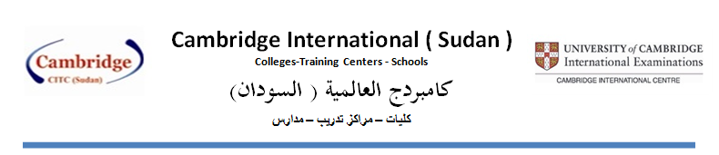**كلية كامبردج العالمية للتقانة**

**التاريخ : 21/11/2011**

**النمرة : ك ك ع ت/01/1**

**السيد / الأمين العام للمجلس القومي للتعليم التقني والتقاني**

المحترم

**السلام عليكم ورحمة الله تعالي وبركاته ،،،،،،،**

***الموضوع/ تخصص ارض لمباني الكلية***

في البدء نشكر كريم رعايتكم ودعمكم المتواصل لانجاح الكلية .

وبالاشارة للموضوع اعلاه , نامل كريم تفضلكم مخاطبة الجهات ذات الاختصاص للتصديق بارض مساحتها 12000 لانشاء المباني و الورش اللازمة للتخصصات المصدق بها

**وجزاكم الله خيرا،،،،**

***د. صلاح عبد العزيز أحمد***

***المدير العام***

*Cambridge International Training Centers (Sudan)*

*Head Office*

*Arkweet – Nakeel Street Extention*

*Tel: +249-183-521313*

*Fax: +249-183-521312*

*P.O.Box: 15018*

*Website :* [*www.citcsudan.org*](http://www.citcsudan.org) *Email :* [*learn@citcsudan.org*](mailto:learn@citcsudan.org)